Proposta de TBS:

Treinamento na forma de gameficação, onde a trilha do jogo se dá na forma dos contornos de uma ERP ou CMRP. A entrada no jogo (início do treinamento) se dá ao abrir o portão da estação de recebimento de Gás Natural. A Estação é cercada por tela e estruturas metálicas, possui dois portões, sendo um para entrada e saída e outro para emergência. A Estação é composta por trechos de gasoduto interligados por válvulas, equipamentos de medição de gás e painéis elétricos. na estação cada trecho de gasoduto deve equivaler a um módulo ou tema do módulo. As válvulas são os pontos de parada para realização de atividades, que podem ser configuradas com a abertura ou fechamento pelo personagem da animação. Ao término do treinamento o nosso personagem terá transitado pela Estação e sairá no portão da instalação.

ROTEIRO – TBS:

Início ao clicar o Folder do curso.

*Câmera com imagem aérea do Q18 com foco na portaria e estacionamento....*

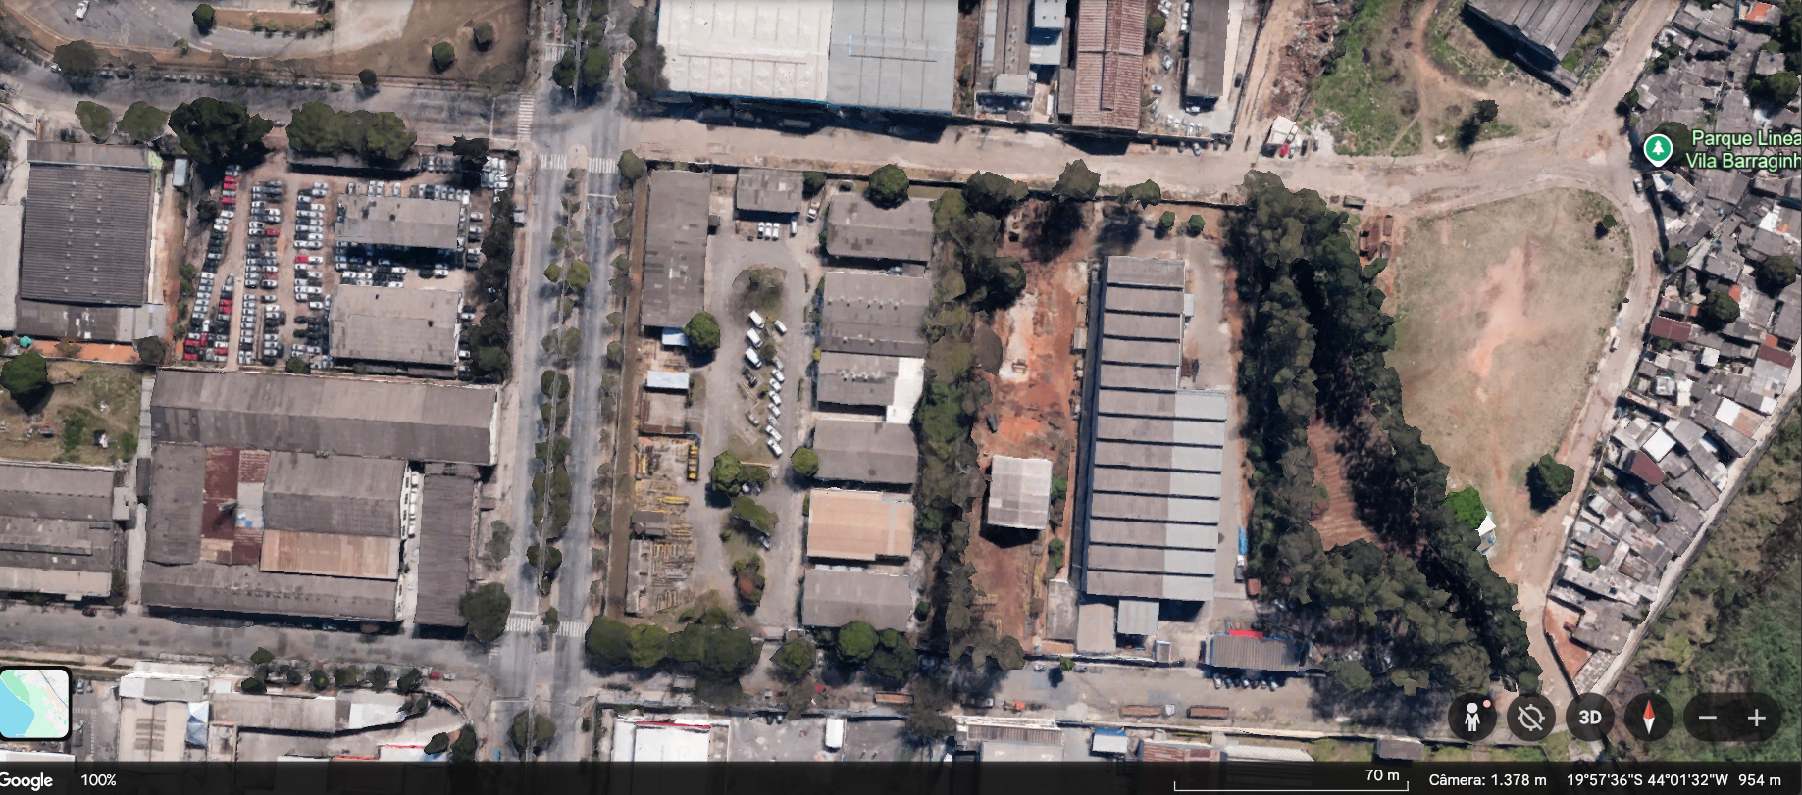

*Anexo1 - Foto aérea do Q18*

*Anexo 2 - Foto da rua de chegada*

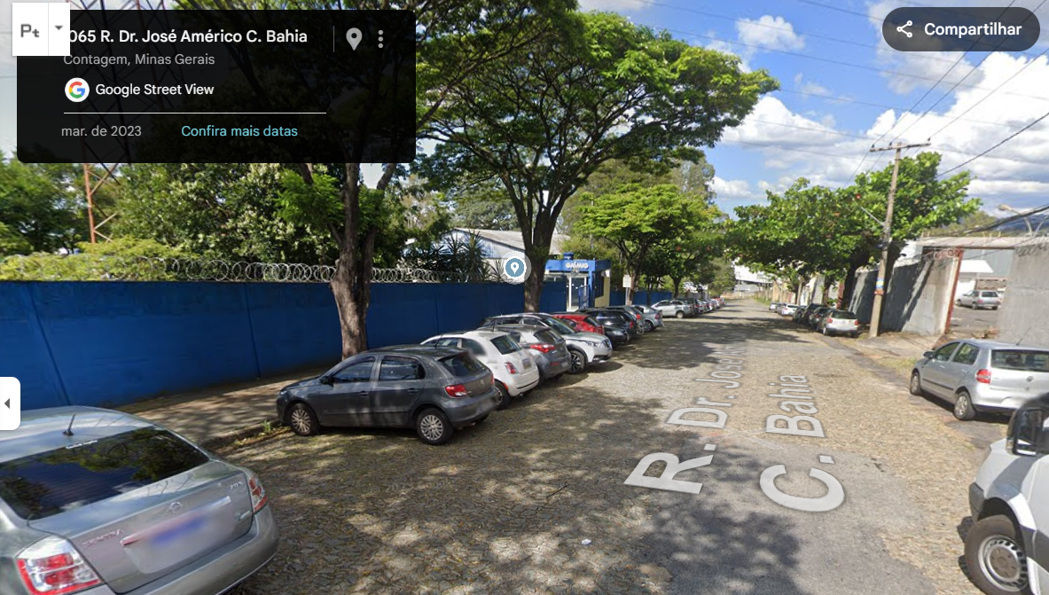

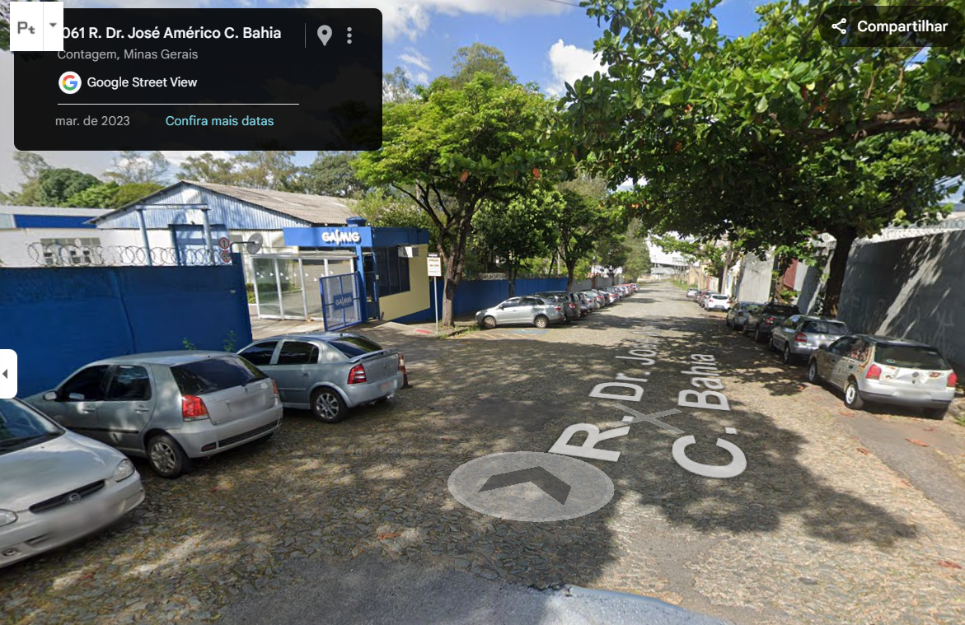

*Anexo 3 – Foto da portaria.*

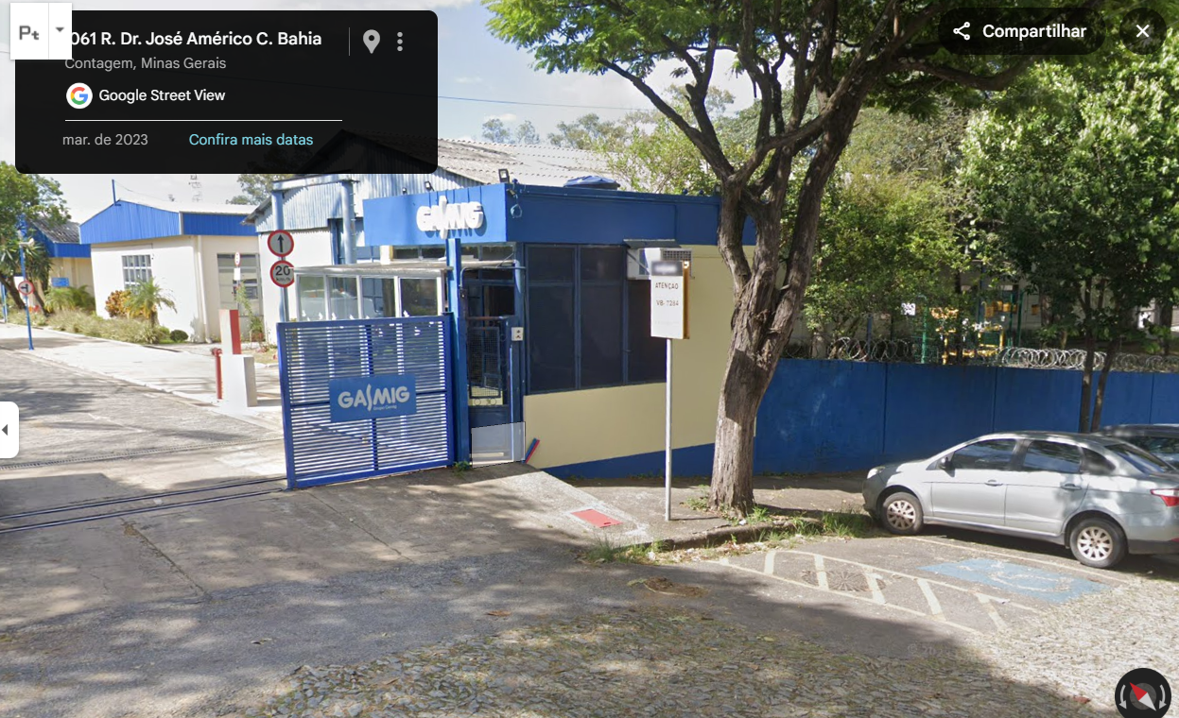

*Locução apresenta o treinamento enquanto as imagens aparecem. Nesta apresentação o personagem deve aparecer chegando na Gasmig e adentrando na portaria.*

Olá, bem-vindo à GASMIG. Esteja atento às orientações a seguir. Elas vão ajudar você a trabalhar com segurança e, dessa forma, contribuir para o bom trabalho de todos. Você está iniciando seu Treinamento Básico de Segurança, o TBS. Contamos com o seu compromisso em atender nossas normas de conduta e segurança.

*Mostra ilustração de colaboradores chegando na GASMIG, passando por outros colaboradores andando na rua e chagando à portaria, andando pelo corredor e entrando no prédio x (SSB).*

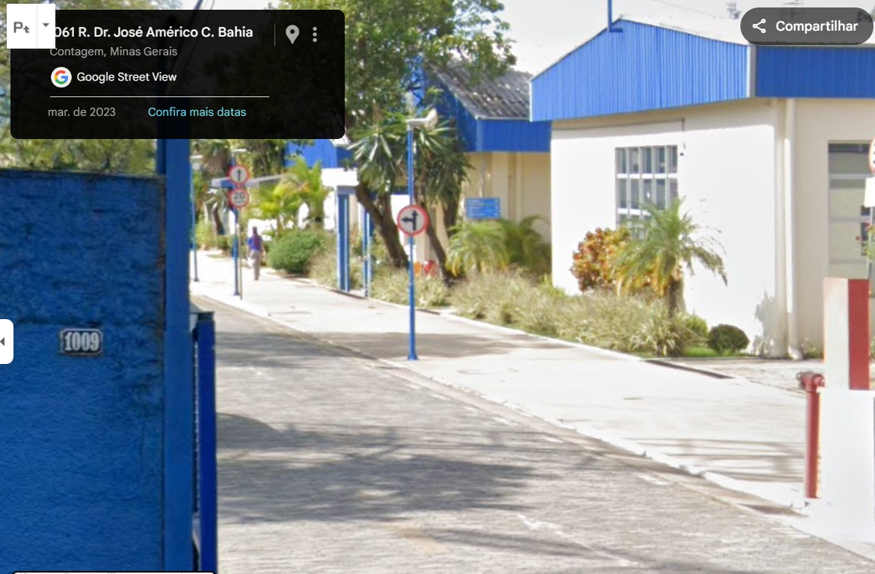

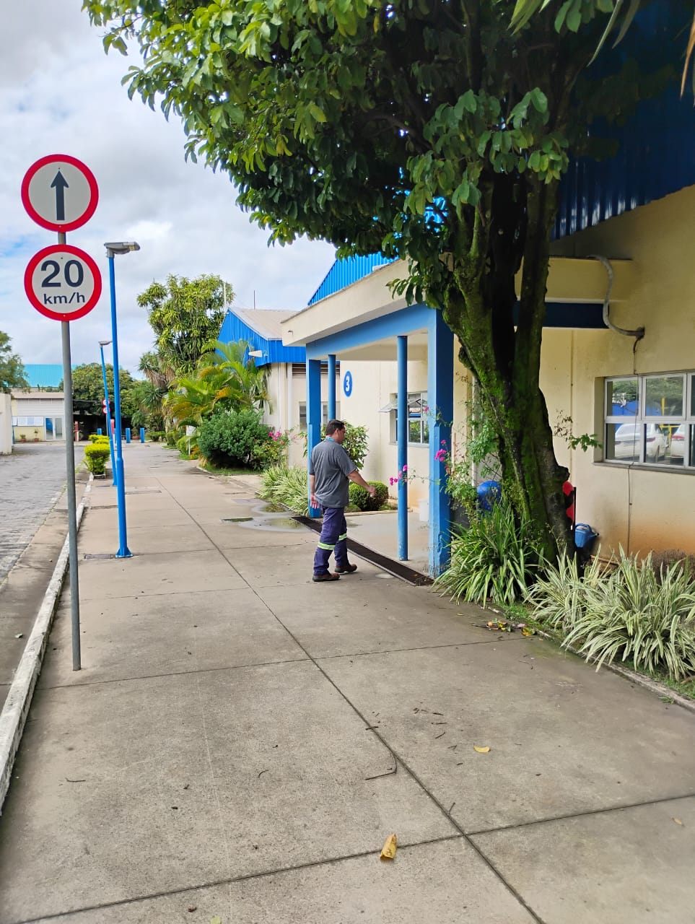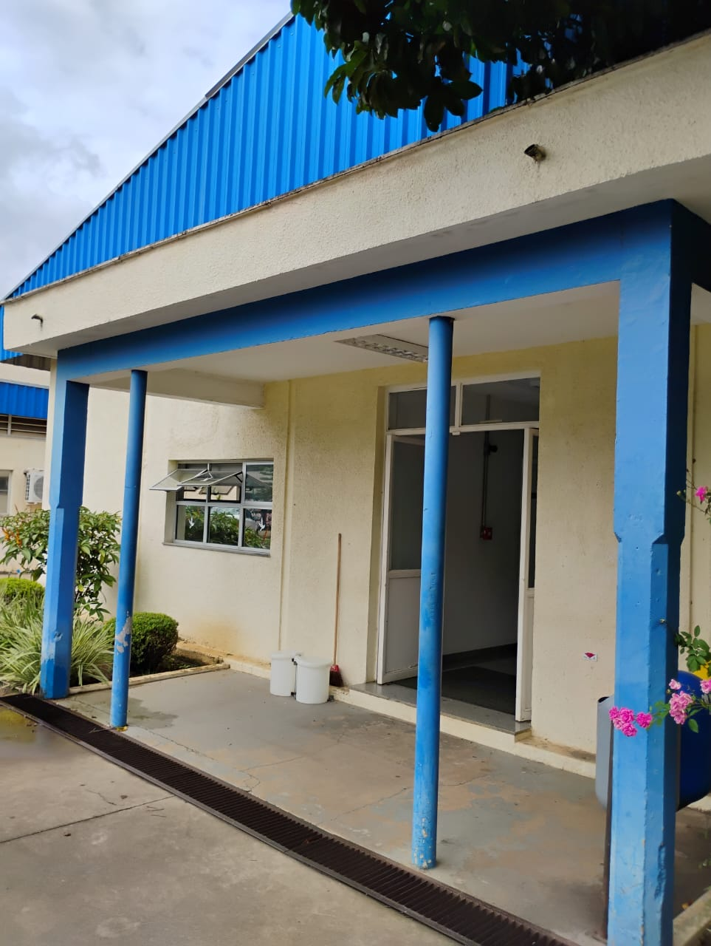

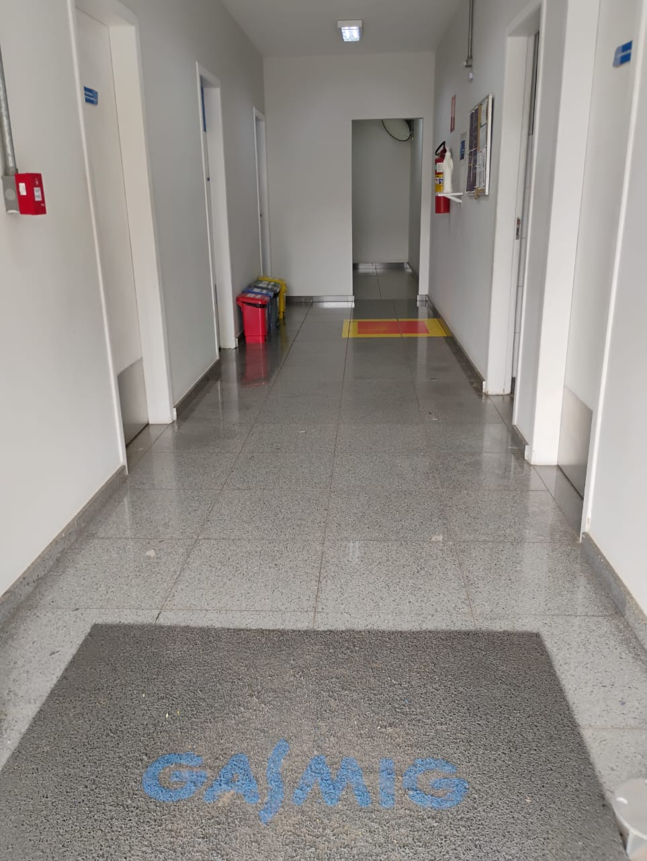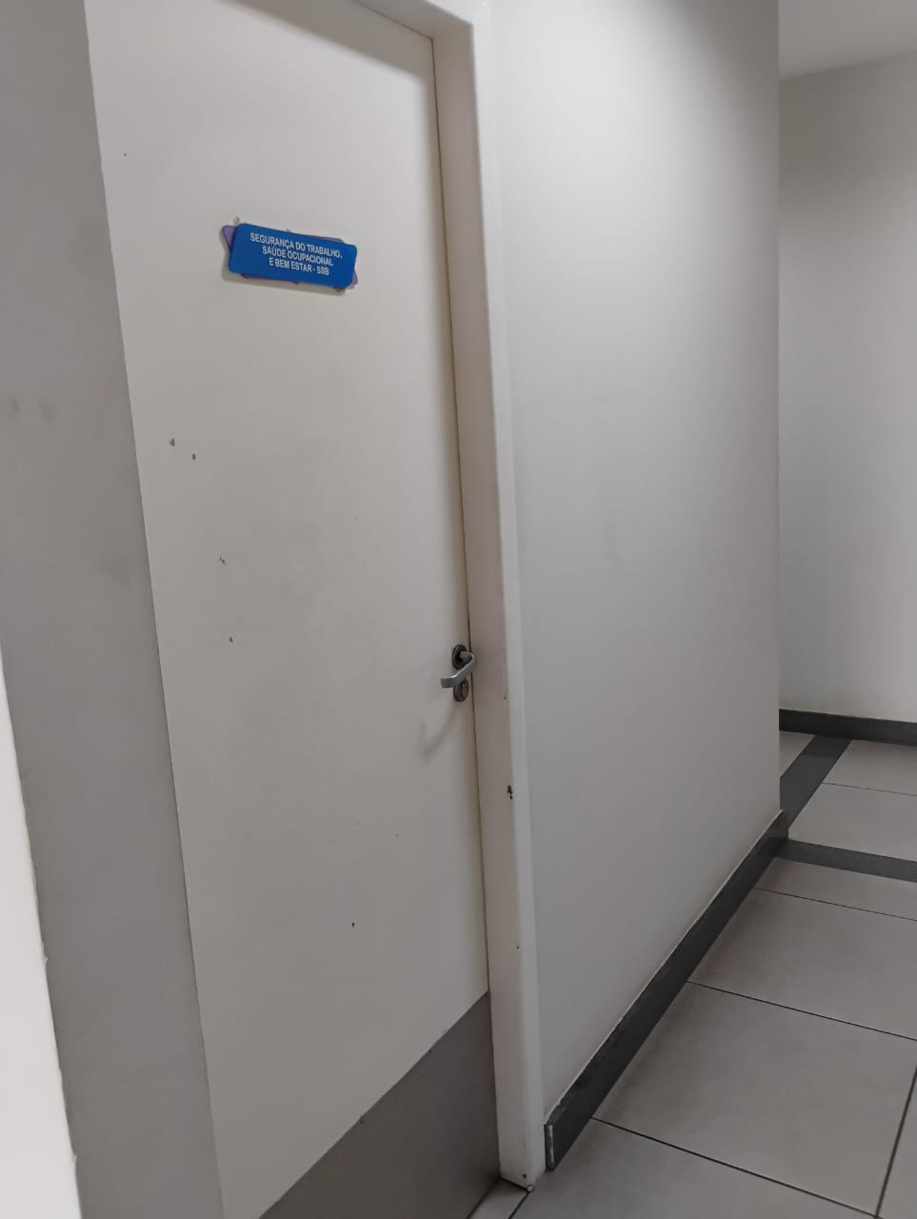

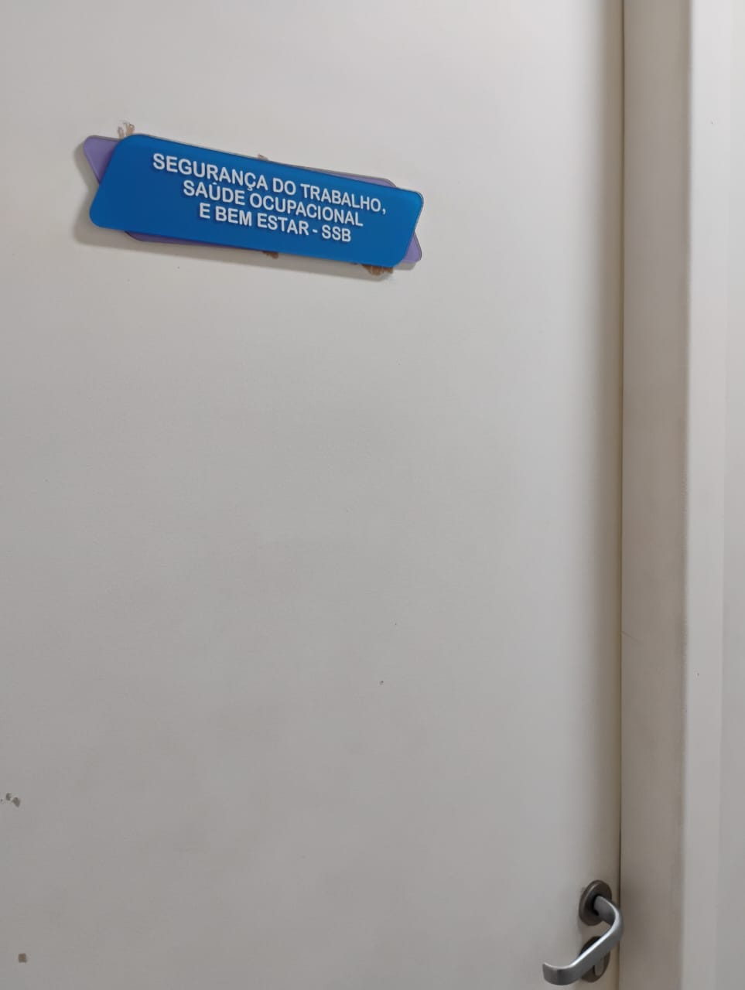

*Cortar para carros chegando ao estacionamento interno ou na rua Dr. José Americo Cançado Bahia.*

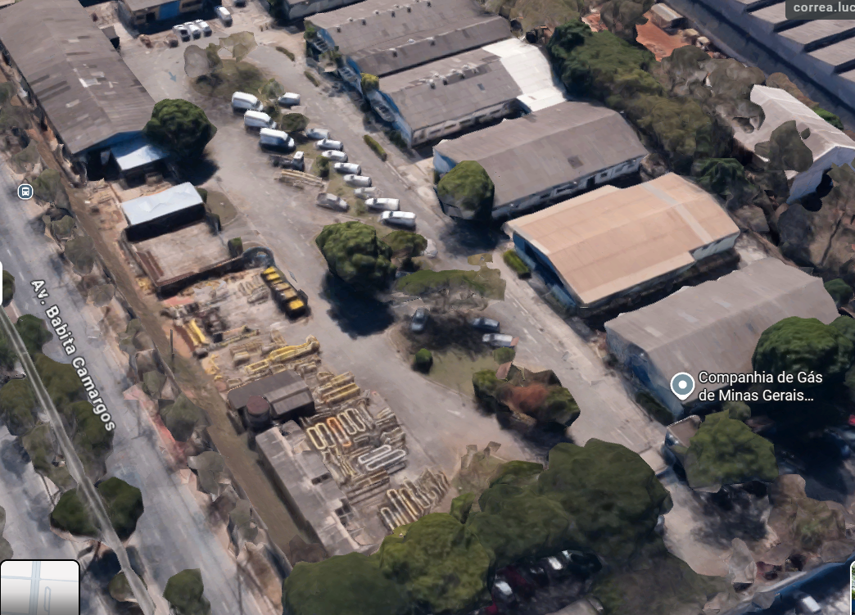

Se estiver de carro, ao chegar na Companhia, observe e respeite o limite de velocidade *(focar em placas de velocidade)*. Para facilitar a retirada, em casos de emergência, sempre recomendamos estacionarem os veículos em marcha ré *(mostrar veículos estacionando de ré)*, e respeitando a sinalização *(focar em vagas de deficientes)*.

Seja Bem-vindo – VAMOS COMEÇAR.

*Tela congela em página menu com os módulos do treinamento.*

*Foto de fundo: ERP (na forma de desenho – Que será a trilha do jogo)*

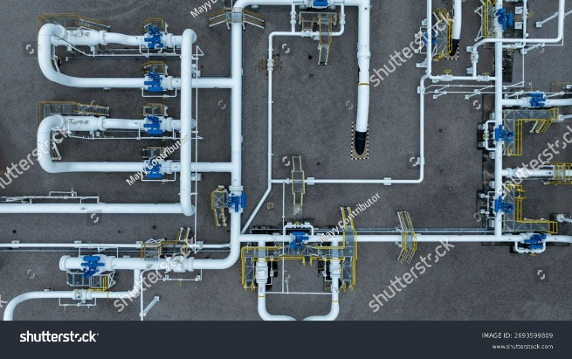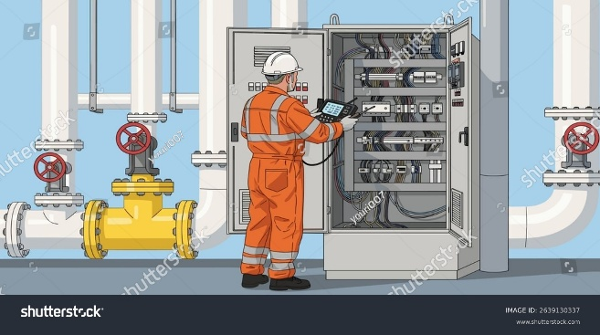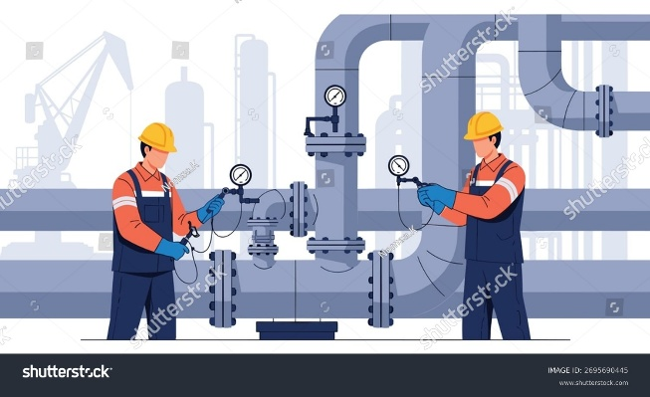

Na tela do jogo o treinando escolhe o seu avatar:

1 - Homem operador (personagem homem vestido com uniforme padrão, capacete azul, protetor auricular, óculos, luvas e botina de segurança).

2 – Homem liderança (personagem homem vestido com uniforme padrão, capacete Branco, protetor auricular, óculos e botina de segurança).

3 – Homem produção eletricista (personagem homem vestido com uniforme padrão, capacete amarelo, protetor auricular, óculos, luvas e botina de segurança).

4 - Mulher operador (personagem mulher vestida com uniforme padrão, capacete azul, protetor auricular, óculos, luvas e botina de segurança).

2 – Mulher liderança (personagem mulher vestida com uniforme padrão, capacete Branco, protetor auricular, óculos e botina de segurança).

3 – Mulher produção eletricista (personagem mulher vestida com uniforme padrão, capacete amarelo, protetor auricular, óculos, luvas e botina de segurança).

Ao escolher o avatar, a imagem corta para o ambiente de treinamento (o personagem em frente do portão da Estação.

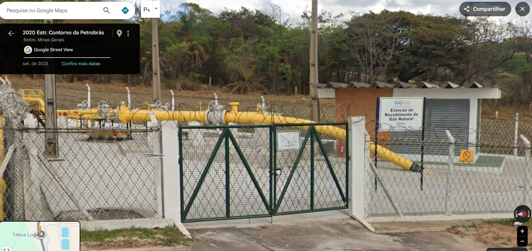

O personagem toca no portão e adentra à estação.

MÓDULO 1 – DEFINIÇÕES E CONCEITOS DE SSB

Dentro da estação ele se junta a outros colegas que também estão entrando e se reúnem. No local está um profissional devidamente vestido e equipado, usando um capacete verde com dizeres SSB GASMIG. Este avatar profere o conceito e definições do módulo 1.

Apresentação da Política de SSB e da teoria da curva de Bradley e da curva de aprendizagem.

“*Olá, pessoal, ao iniciar nosso treinamento é importante que todos tomem conhecimento de nossa política de SSB e qual a cultura de segurança estamos desenvolvendo na Gasmig. Nossa política de SSB está estruturada em 8 princípios e 9 diretrizes de segurança. Ela é o compromisso formal da alta liderança com os temas de SSB e nós também temos uma grande responsabilidade no cumprimento formal das regras estabelecidas“*

À medida que o avatar da SSB falar de cada princípio ou diretriz o sistema vai liberando alguns créditos ao treinando. O treinando terá até 10 segundos entre a fala de um princípio/diretriz e outro para resgatar os créditos liberados. Ao final da apresentação uma tela anuncia o número de créditos que o treinando atingiu. Os créditos são a energia para o seu avatar. Caso ele não pegue o mínimo de 70% dos créditos o avatar não terá energia para continuar o treinamento e terá que ser reiniciado para recomeçar.

*“Princípios de SSB:*

1. *Ambiente Seguro: agir de modo a promover e proteger a segurança das pessoas e das instalações da Gasmig. A segurança é inerente ao trabalho. Urgência, importância ou qualquer outra razão não poderão ser invocadas para justificar a não adoção de práticas seguras.*
2. *Gestão de Riscos: gerenciar os riscos de SSB inerentes às atividades da Gasmig que possam comprometer a segurança e a integridade das pessoas e do patrimônio, além de promover ações capazes de minimizar a probabilidade e o impacto da ocorrência de incidentes.*
3. *Proatividade: agir antecipadamente, evitando situações de riscos de SSB, resolvendo problemas futuros e buscando a melhoria contínua das ações e a conscientização das pessoas para promover um ambiente de trabalho seguro.*
4. *Prevenção: atuar com prudência no gerenciamento de riscos de SSB e na promoção da saúde e bem-estar, atendendo à legislação vigente e às normas internas aplicáveis às atividades e instalações da Gasmig.*
5. *Precaução: evitar a execução de novas atividades ou a adoção de novas tecnologias cujos riscos de SSB não estejam comprovados cientificamente, nem mapeados na legislação vigente e nas normas aplicáveis.*
6. *Amplo Compromisso e Responsabilidade: comprometer-se com a segurança e responsabilizar-se pela aplicação das diretrizes de SSB é obrigação de todos os profissionais* *envolvidos nas atividades da Gasmig, incluindo parceiros, prestadores de serviços e fornecedores.*
7. *Direito de Recusa à Atividade Insegura: recusar-se, justificadamente, à realização de qualquer atividade em que medidas de SSB não estejam satisfeitas ou se riscos à saúde e à segurança não estiverem devidamente controlados é dever de todos os profissionais envolvidos nas atividades da Gasmig, incluindo parceiros, prestadores de serviços e fornecedores.*
8. *Ambiente Saudável: promover e manter ambiente de trabalho saudável considerando as questões relacionadas ao bem-estar físico, mental e social e aos recursos necessários para a saúde ocupacional e pessoal dos profissionais.*

Diretrizes:

1. Conformidade dos Processos: as atividades da Gasmig devem ser realizadas em conformidade com a legislação e incorporarem, em todo o seu ciclo, as melhores práticas de SSB.
2. Distribuição de Gás: as atividades operacionais ligadas à distribuição de gás natural devem ser executadas de acordo com a legislação pertinente e com procedimentos previamente estabelecidos, utilizando instalações e equipamentos adequados, inspecionados e em condições de promover o atendimento às exigências de SSB.
3. Gestão de Mudanças: as mudanças temporárias ou permanentes nos processos e/ou procedimentos da Gasmig devem ser avaliadas visando à eliminação e/ou minimização de riscos de SSB decorrentes de sua implantação.
4. Aquisição de Bens e Contratação de Serviços: os fornecedores e os prestadores de serviços devem cumprir a legislação referente a SSB a que estiverem sujeitos, bem como as exigências da Gasmig.
5. Capacitação e Conscientização: a capacitação e conscientização sobre as diretrizes de SSB devem ser continuamente promovidas, de modo a reforçar o comprometimento da força de trabalho, incluindo os profissionais de empresas terceirizadas.
6. Informação e Comunicação: as informações e conhecimentos relacionados a SSB devem ser precisos, atualizados e documentados, de modo a facilitar sua consulta e utilização. Além disso, as informações devem ser comunicadas com clareza, objetividade, eficácia e rapidez.
7. Relacionamento com Clientes e Comunidade: a Gasmig deve zelar pela segurança dos clientes e das comunidades em que atua, instruindo-os sobre impactos e riscos decorrentes das atividades relacionadas à distribuição e utilização do gás natural.
8. Análise de Acidentes e Incidentes: os acidentes e incidentes decorrentes das atividades da Gasmig devem ser analisados, investigados e documentados de modo a evitar sua repetição e a buscar a minimização de seus efeitos.
9. Atendimento a Emergências: as situações emergenciais devem ser previstas e, quando ocorrerem, ser enfrentadas com rapidez e efetividade visando à minimização de eventuais impactos danosos”

Ao final da fala da política é apresentada uma tela com a pontuação (energia) do treinando antes da continuação da apresentação do avatar de SSB.

“ Agora vamos entender sobre a cultura de SSB Gasmig. A Companhia de Gás de Minas Gerais entende que cada colaborador é responsável por sua segurança e pela segurança do seu colega de trabalho. Esta é a essência da teoria da curva de Bradley e que está relacionada com a teoria da curva de aprendizagem. Apenas o trabalhador que possui conhecimento intrínseco sobre suas atividades e perigos e riscos relacionados ao seu trabalho podem aplicar a cultura de SSB da Gasmig, conforme a curva de Bradley. Um colaborador que entra na empresa precisa passar por todos os treinamentos necessários e ter um acompanhamento de perto por parte da equipe até atingir a maturidade do conhecimento e poder aplicar a segurança ocupacional para si e para toda a equipe. É preciso superar todos os estágios do conhecimento até atingir a interdependência e o trabalho em equipe. Então está pronto. Interdependência e trabalho em equipe. Está é a cultura de SSB da Gasmig que estamos trabalhando aqui.”

Durante esta fala do avatar TST imagens da curva de aprendizagem e teoria de Bradley vão aparecendo na tela. Durante a fala aparecem também os créditos que o treinando precisa coletar.

Ao final da fala é apresentada uma tela com a pontuação (energia) do treinando e os treinandos se deslocam para outro ambiente da estação. Durante o deslocamento dentro da estação é possível ver uma ou outra dupla de trabalhadores trabalhando na estação, abrindo válvulas, medindo gases do ambiente ou outras atividades civis etc. são ouvidos sons característicos das atividades desenvolvidas.

Chegando no outro local da instalação a tela congela e requer a ação do treinando.

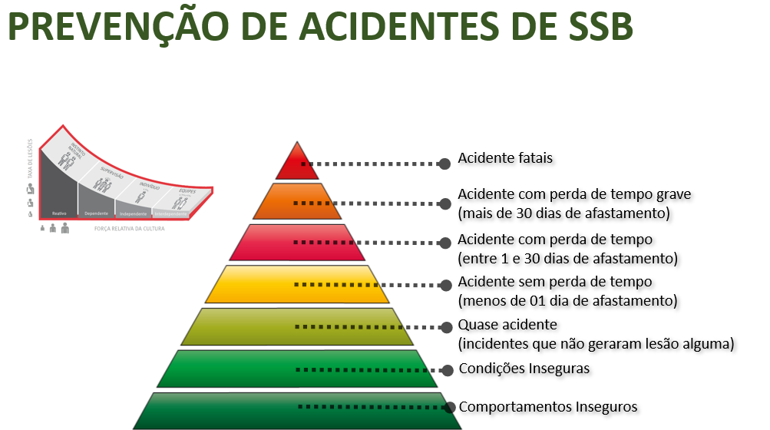

Ao clicar na tela a voz do avatar TST apresenta o conceito da pirâmide de Bird

“Pessoal, deixa eu começar com uma pergunta simples…

Quando acontece um acidente grave, ele surge do nada… ou ele já vinha dando sinais antes?”

Dar opções na tela para o trenando responder:

1. Acontece do nada
2. Acidente é uma fatalidade
3. Vinha dando sinais antes, mas não foram observados (Correto)

Ao acertar o treinando ganha créditos, errando ele perde créditos e a resposta certa é afirmada pelo avatar TST.

“O acidente nunca surge do nada ou por fatalidade. O acidente é a soma de uma série de ocorrência mais simples ou de quase acidentes, desvios ou uma simples condição insegura. Dessa forma, para se evitar os acidentes mais graves, basta trabalharmos nas tratativas e na prevenção das ocorrências de menor impacto que estão na base da pirâmide.”

Durante a fala do avatar TST imagens sobre a pirâmide de Bird aparecem na Tela.

“ A Pirâmide de Bird foi desenvolvida pelo pesquisador Frank Bird, depois de analisar milhares de ocorrências dentro das empresas.

Ele percebeu algo muito interessante:  
antes de um acidente grave acontecer, normalmente existem dezenas — ou até centenas — de pequenos eventos que passaram despercebidos.”

“Essa pirâmide mostra uma relação aproximada entre:

* acidentes graves ou fatais
* acidentes com lesão leve
* danos materiais
* e principalmente… os *quase-acidentes* e comportamentos inseguros.”

Pergunta do avatar TST:

“Levanta a mão aqui quem já viu uma situação perigosa e pensou:  
‘Depois eu aviso’… ou ‘Não deu nada’?”

A tela dá opção do treinando interagir e aguarda 10 segundos. O treinando pode interagir levantando a mão e comentando algo em texto livre ou somente levantando a mão. (levantando a mão ele ganha x créditos, comentando algo em texto livre que tenha relação com o tema ele ganha 2x)

“Isso acontece em todo lugar. E não é sobre apontar culpados — é sobre entender que pequenas decisões diárias constroem grandes resultados em segurança.

“Empresas que têm bons resultados trabalham forte na base da pirâmide:

* observação comportamental
* comunicação aberta
* registro de desvios
* e aprendizado contínuo.”

“Porque segurança não começa no acidente.  
Segurança começa no detalhe.”

**Aparecer mensagem na Tela com ação pelo treinando. A ação de reafirmação computa créditos.**

“Se vocês guardarem apenas uma frase hoje, que seja essa:

*Todo acidente grave já foi um pequeno desvio que ninguém corrigiu.*”

Ao reafirmar a frase acima a tela computa os créditos e oferece um resumo do treinamento na tela e a próxima etapa com opção de seguir.

Na próxima etapa, os avatares se deslocam dentro da unidade e param para observar uma equipe trabalhando. O avatar TST apresenta os conceitos:

“Nesta etapa do TBS vamos observar os trabalhos de uma equipe e exercitar os conceitos de Segurança para PERIGO, RISCO e DANO.

----------

Continua...

(Siglas, conceitos e definições de SSB usadas na GASMIG)

MÓDULO 2 – PROGRAMAS, DOCUMENTOS, CAMPANHAS, EQUIPES E COMISSÕES DE SSB

(PGR/PCMSO/ASO/SIPAT/CIPA)

MÓDULO 3 – EQUIPAMENTOS DE SSB (EPI/EPC)

(EPI e EPC utilizados na Gasmig)

(Uso adequado de EPI GASMIG)

MÓDULO 4 – ÁREA DE RISCO GASMIG

(Condições e meio ambiente de trabalho)

(Perigos e riscos GASMIG)

OBS: No certificado usar temas conforme módulos acima (NR01 / NR 18)

MÓDULO 1 – DEFINIÇÕES E CONCEITOS DE SSB

(Siglas, conceitos e definições de SSB usadas na GASMIG)

--------